专家评审结果：
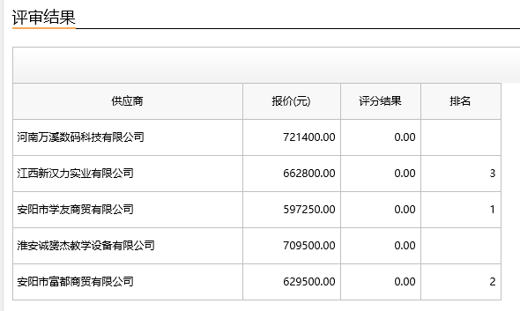

第一成交候选人：安阳市学友商贸有限公司
第二成交候选人：安阳市富都商贸有限公司
第三成交候选人：江西新汉力实业有限公司
采购人依法确定第一成交候选人为本项目成交人。

主要成交标的信息：
名称 | 品牌 | 规格型号 | 数量 | 单位 | 单价（元）
学生宿舍  组合家具 | 铁将军 | 规格：整体尺寸（供参考，中标后以现场实测  为准）：床体长4000mm×宽900mm×高2150mm（蚊  帐架不计算尺寸）。步梯长450~500mm，具体尺寸由中标方现场实测后确定，并以实测尺寸为准进行生产。（需要3张加长床铺，床体长2200mm×宽900mm×高2150mm，加长床铺的所有部件尺  寸按比例适配，具体以现场实际测量为准）其他规格详见技术规格偏离表  型号：TJJ-X034A | 150 | 套（两人） | 3750

